**หมวดที่ 5 สภาพแวดล้อมและความปลอดภัย**

**5.3 เสียง**

เนื่องจากผลิตกรรมการเกษตร เป็นส่วนงานที่มิได้มีมลพิษทางเสียง คณะผลิตกรรมการเกษตร จึงไม่ได้ทําการตรวจวัดค่าความดังของเสียงภายในสํานักงาน แต่ได้มีการดําเนินการควบคุมมลพิษทางเสียงภายในสํานักงาน โดยมีวิธีการดําเนินการดังต่อไปนี้

5.3.1 การควบคุมมลพิษทางเสียงภายในอาคารสํานักงาน

5.3.1 (1) กําหนดมาตรการรองรับเพื่อจัดการเสียงดังที่มาจากภายในสํานักงาน  
คณะผลิตกรรมการเกษตร ได้จัดทําข้อกําหนดมาตรการด้านสถานที่ รวมถึงแนวปฏิบัติของเจ้าหน้าที่  
ในการควบคุมการใช้เสียงทีส่งผลกระทบต่อคนอื่น

5.3.1 (2) ปฏิบัติตามมาตรการที่ได้กําหนดในข้อ (1) ถ้าพบว่ามีเสียงดังที่มาจากภายในสํานักงานคณะผลิตกรรมการเกษตร พบว่าแหล่งก่อให้เกิดเสียงภายในสํานักงาน เกิดจากเสียงจากเครื่องพิมพ์ แต่เสียงดังกล่าวไม่เป็นเสียงที่เกินมาตรฐานที่กําหนด

5.3.2 การจัดการเสียงดังจากการก่อสร้าง ปรับปรุงอาคารหรืออื่นๆ ในสํานักงานที่ส่งผลต่อพนักงาน

5.3.2 (1) กําหนดมาตรการรองรับเพื่อการจัดการเสียงดังที่เกิดจากการก่อสร้าง ปรับปรุงอาคารคณะผลิตกรรมการเกษตร ได้กําหนดมาตรการเพื่อจัดการเสียงดังที่เกิดจากการก่อสร้าง ปรับปรุงอาคาร ดังนี้

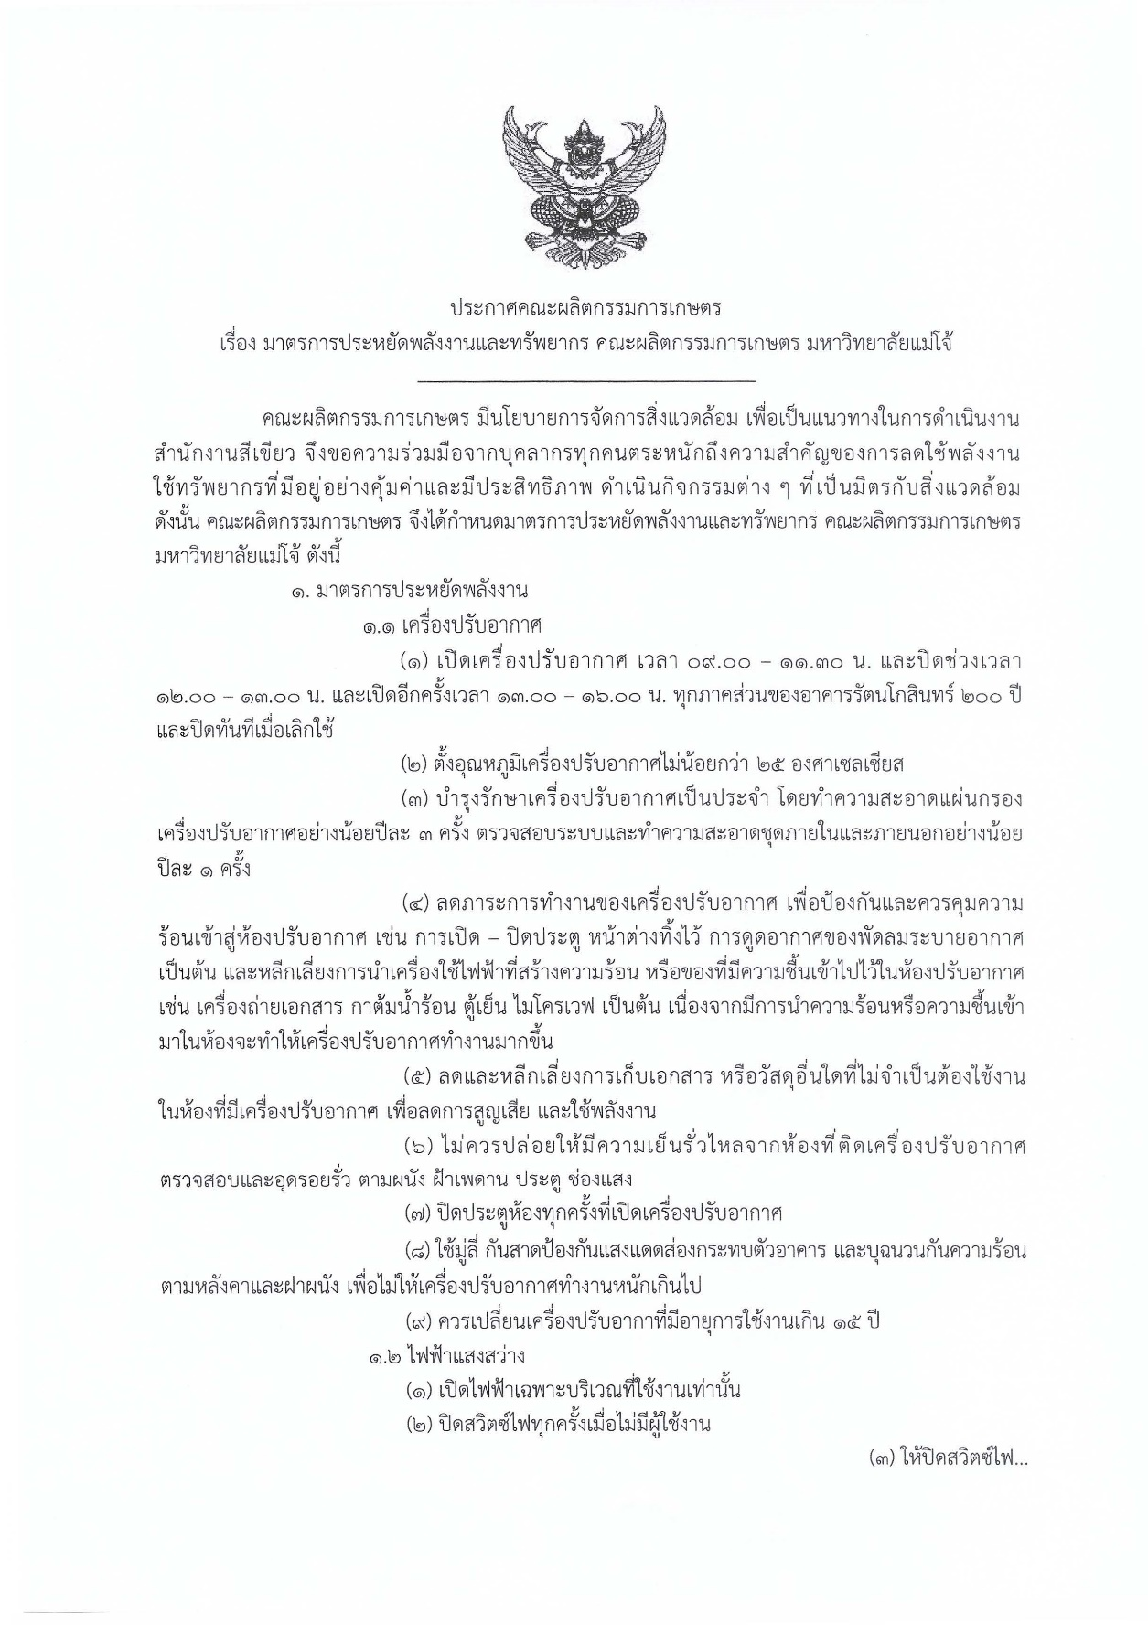

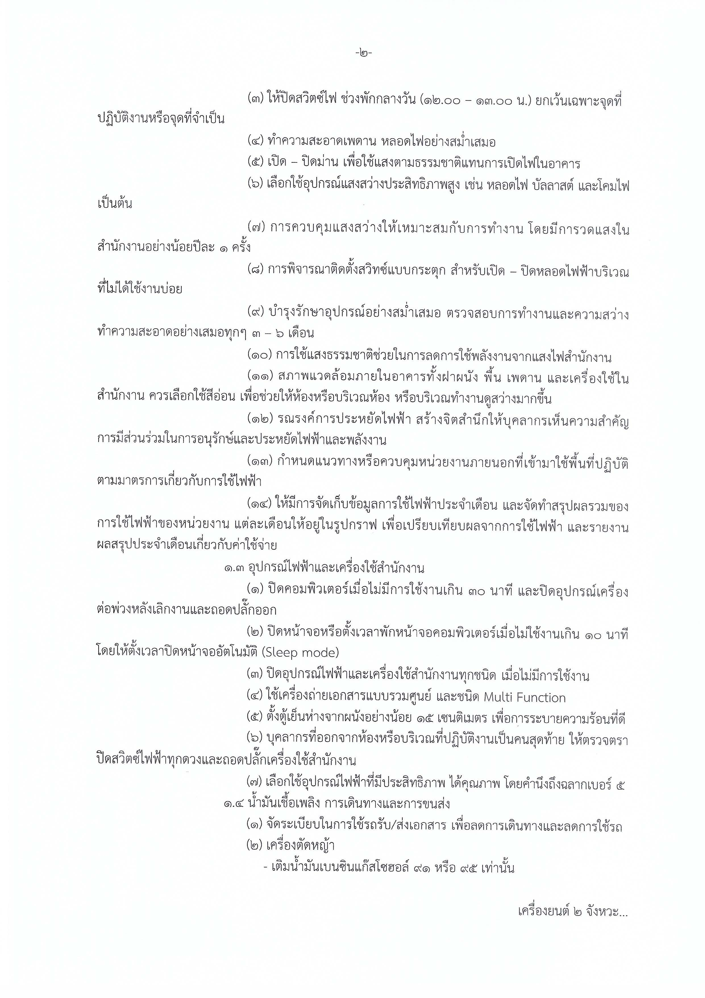

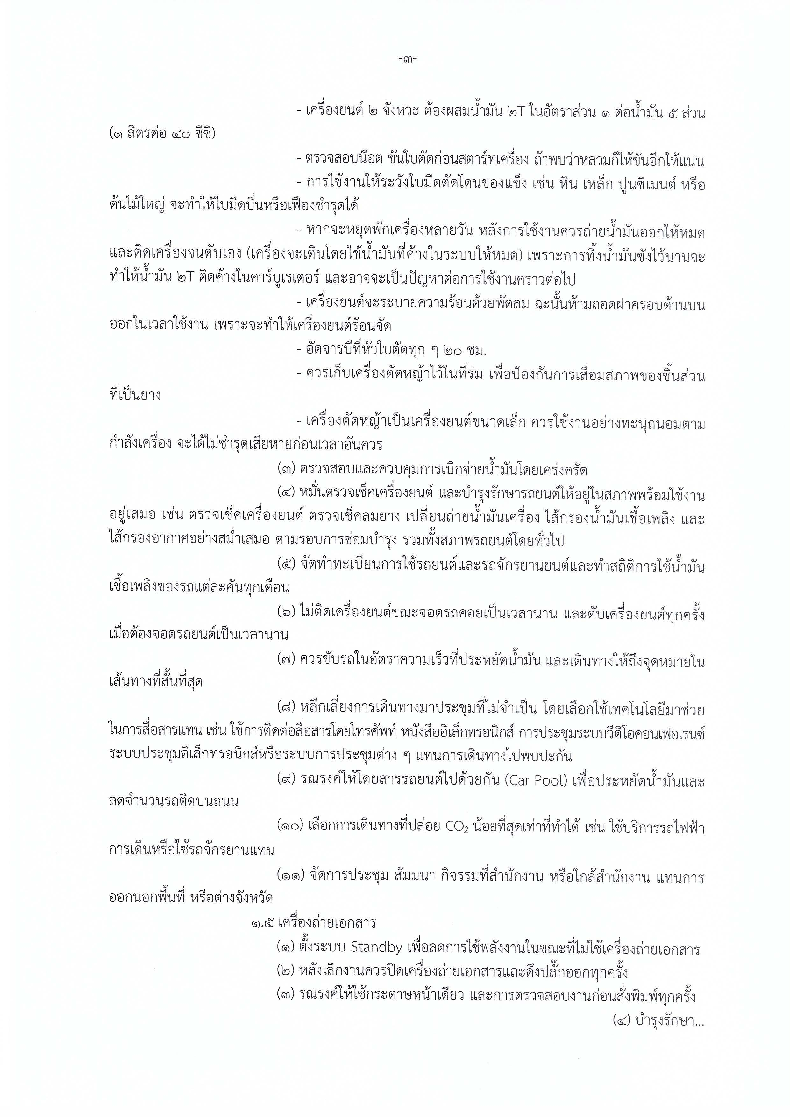

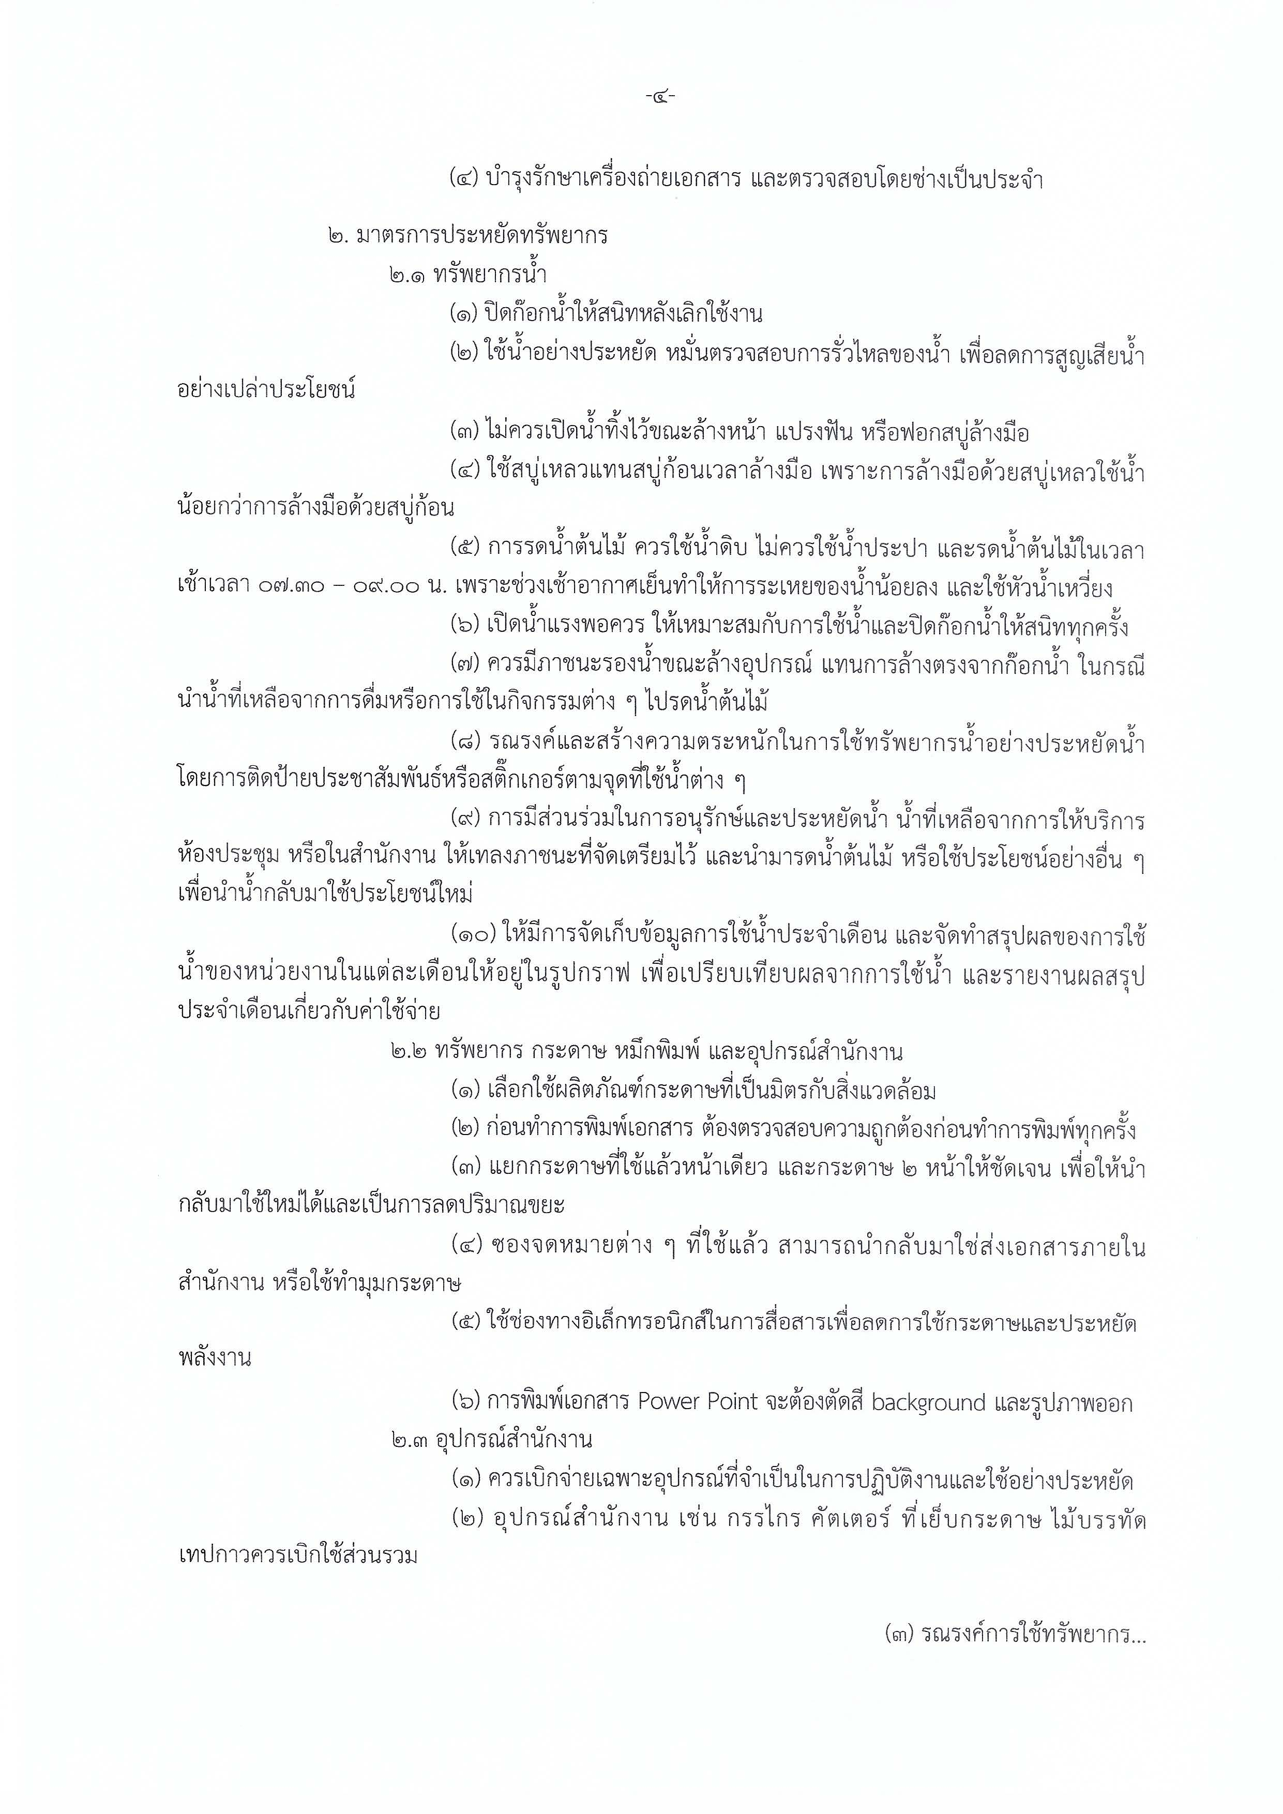

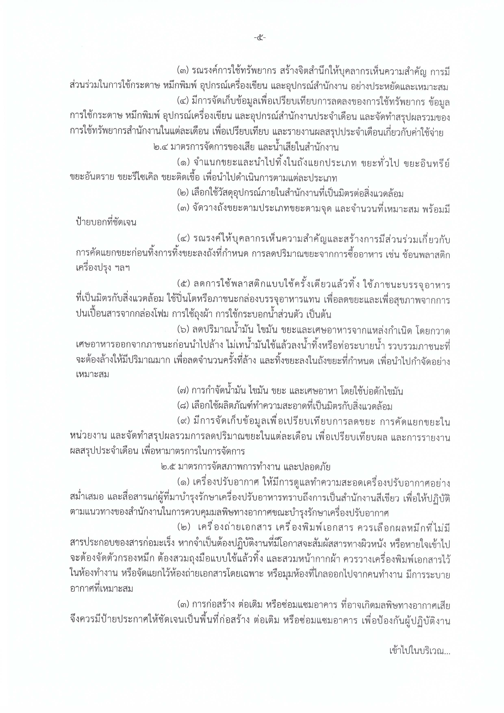

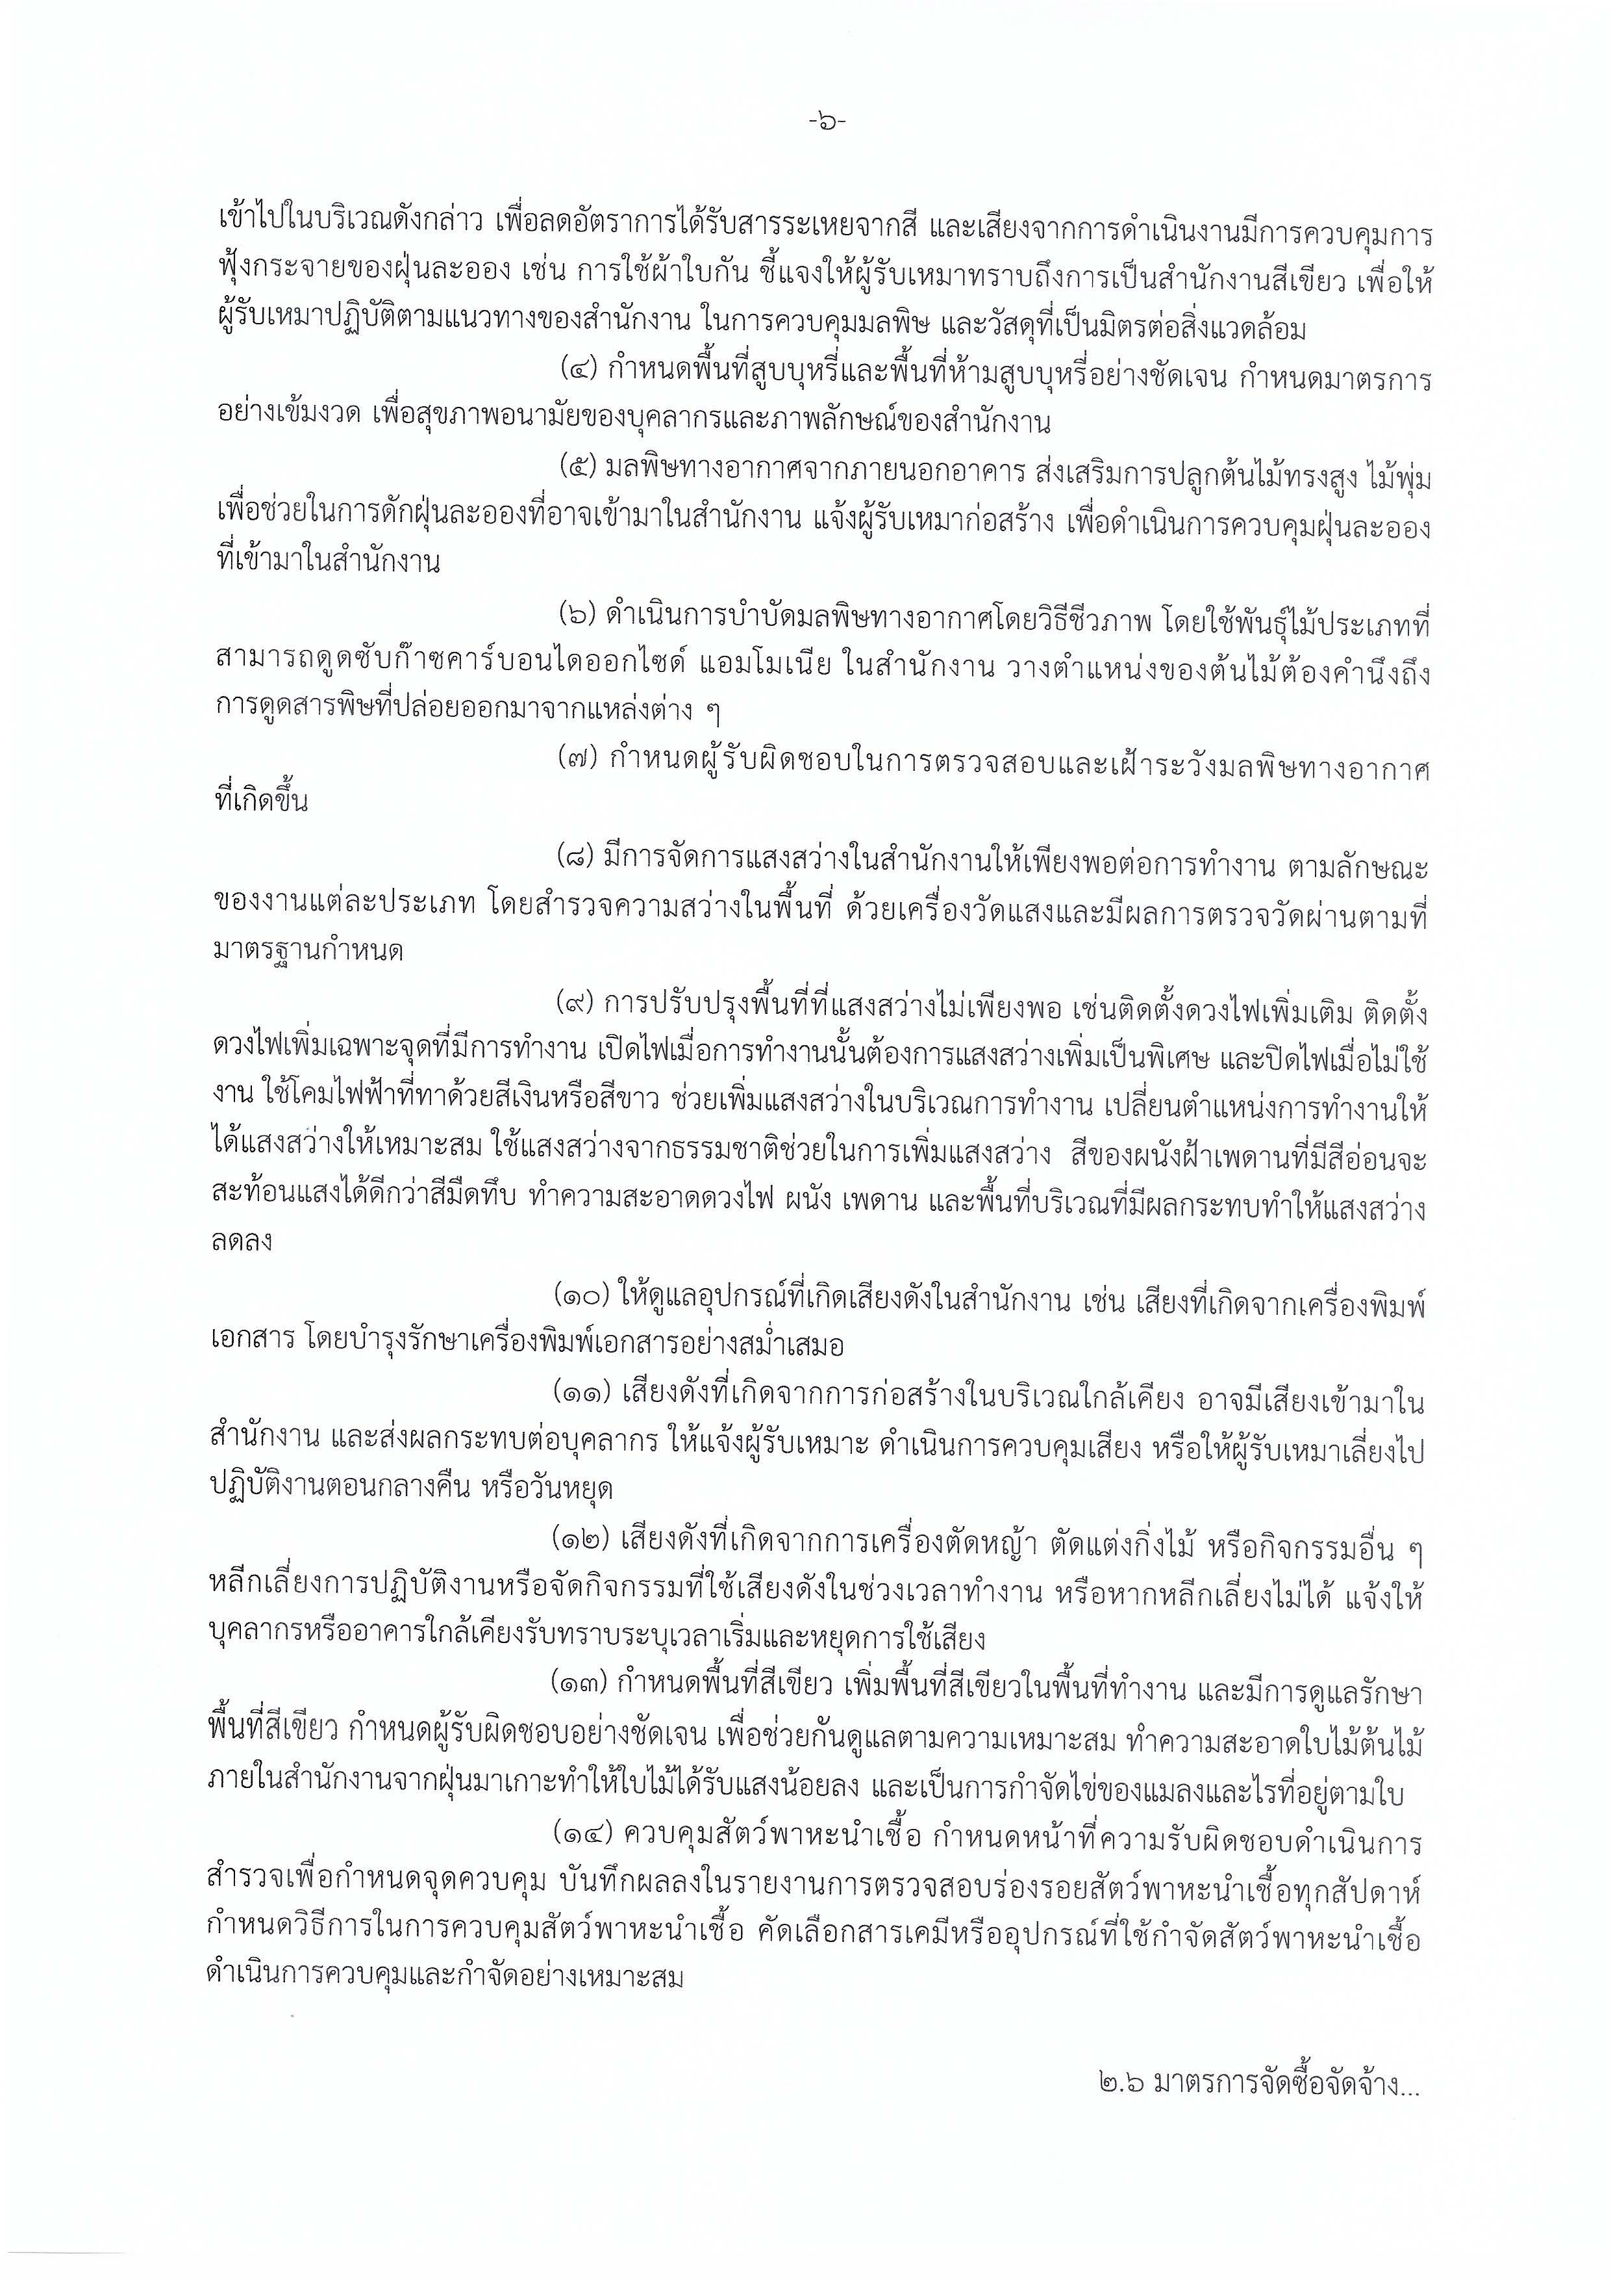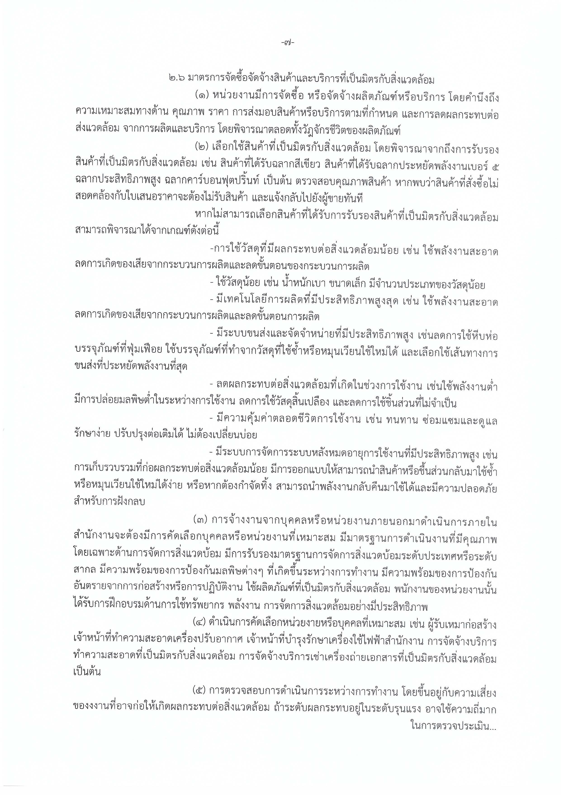

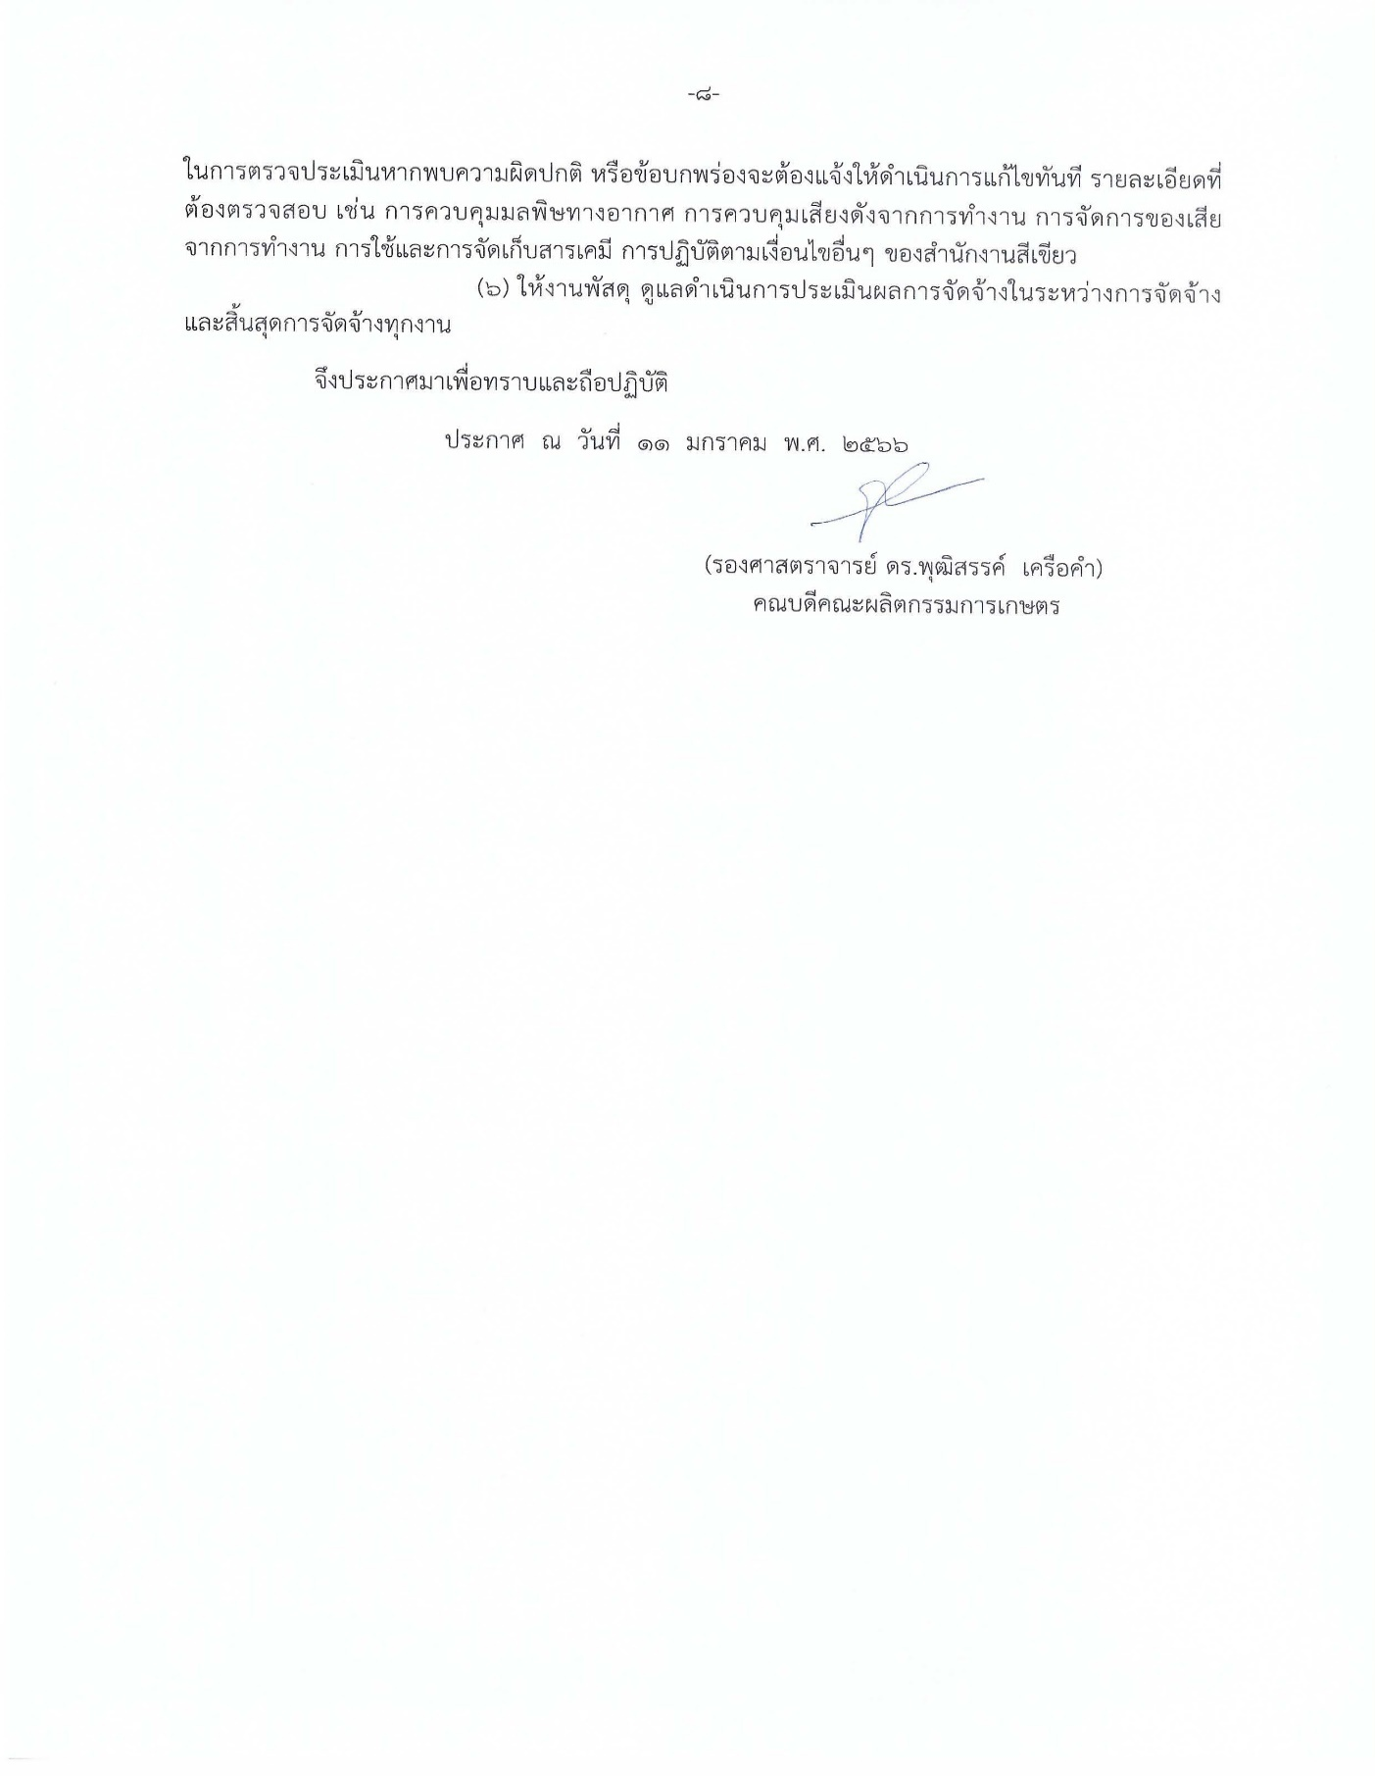

**มาตรการควบคุมมลพิษทางอากาศและเสียง**

**(อ้างอิงจาก มาตรการประหยัดพลังงานและทรัพยากร คณะผลิตกรรมการเกษตร มหาวิทยาลัยแม่โจ้)**